Kule Kitap Tanıtım Bülteni
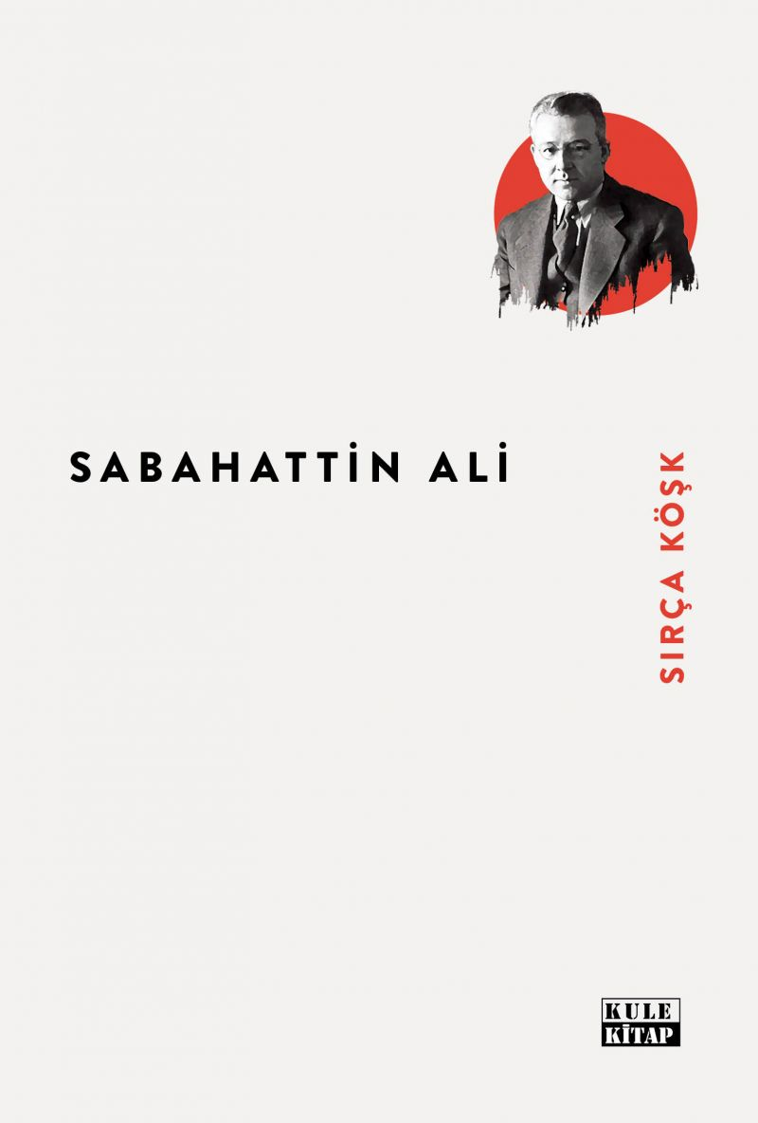 | Eser Adı: Sırça Köşk  Yazar Adı: Sabahattin Ali  Tür Serisi: Klasikler (Yerli)/Edebiyat  Cilt Bilgisi: AMERİKAN  Kitap Dili: Türkçe  Eser Tipi: Orjinal  İç Sayfa: 2. HAMUR SB 60  Kapak: BRISTOL AMERİKAN 230  Yan Kapak: YOK  Selefon Türü: MAT SELEFON  Basım Tarihi: 2024  Sayfa Sayısı: 196  Kitap Boyutları: 135 X 195 mm  ISBN No: 9786256086166  Etiket Fiyatı: 420,00 TL  Editör Görevlisi: Süleyman Nazif  Son Okumacı: Dr. Hakan Özkütükçü  Mizanpajcı: Emir Tali  Kapak Grafikeri: Emir Tali
Kitap Tanıtım Yazısı : (Arka Kapak)

Katil Osman, lakabını hak edip mahpuslar arasında itibar sahibi olabilecek mi?..
Niğdeli Nüfus Memuru Avni Bey, paraya kıyıp Böbrek tedavisi için İstanbul’a geldi gelmesine ama bakalım umudu mu parası mı daha önce tükenecek?..
İnsanların bahtiyar olmadığı bir ülkede Bahtiyar Köpek’in hikâyesi kimin ilgisini çeker?..
Çilli kızın sürüklendiği hayatta aldığı yaralara eski öğretmeni ne kadar merhem olabilir?..
Dekolman (bir göz rahatsızlığı) ameliyatında geldiğimiz seviye(!) göz kamaştırıyor!..
Görevi suistimalin bile bir raconu var: Hakkımızı Yedirmeyiz!
Cankurtaran Doktor, can yakmaya azmetmiş!..
Çirkince’yi Şirince yapan sır neydi?..
Bir Aşk Masalı mutlu sonla bitebilir mi?..
Kurtlarla köpeklerin arasında sıkışan Koyunlar için kurtuluş yolu var mı?..
Sırça Köşk’ü olmayanlar ne yapsın?..
Kitabın detay sayfasına buradan ulaşabilirsiniz :
https://kulekitap.com/kitaplar/kitap-baski-sabahattin-ali-sirca-kosk-4048.html
Kule Kitap

